重装系统 - 硬盘还原安装法

就目前而言,主流的系统重装方法可以说有三种; 1、硬盘还原安装法; 2、光盘安装法； 3、U盘启动PE环境安装法;不过其实原理都一样，只是换了个方式来实现罢了
而就目前情况来看，第3种方法即 U盘启动PE环境安装法使用最为普遍，但是这种方法是最为方便 、简单 、快捷的办法么 ？其实不然,其实第1种方法也就是-硬盘还原安装法才是最方便 、最简单、最快捷的一种给电脑重装系统方法.当然,第 2 3的安装方法还是不可或缺的,一旦遇到第1种办法无法正常使用的时候,我们就需要使用后面的两种方法的任意一种了,至于怎么使用,后面会一一为大家讲解.这里首先跟大家说说如何使用第1种办法来安装系统;如下:
更多系统安装教程请访问: http://www.uylmf.net
- 在安装系统之前我们需要先下载一个需要安装的新系统,可以到系统之家下载自己需要安装,下载完之后，在系统文件上右键鼠标选择解压到与系统名字相符的文件夹，如下图:

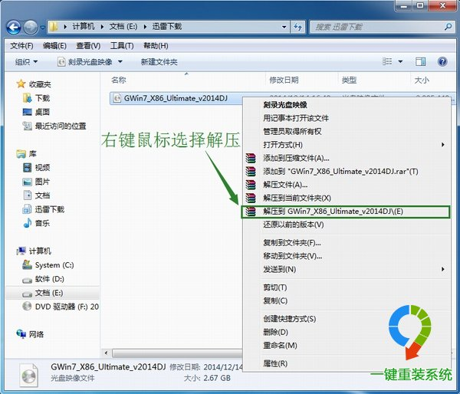

2.解压完之后双击解压出来的文件夹，如下图：

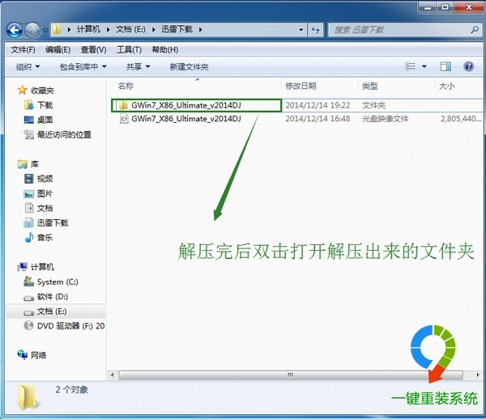

3.而这里我们需要到的文件只有 "ONEKEY.EXE"和 “Win7.GHO” （这里注意下,不同地方下载回来的系统可能在文件名上会存有差异,这里是用925系统之家下载的系统为例子讲解）;由于我这里是把系统下载到了E盘的迅雷下载这个文件夹里面，由于调用安装时候系统所在的地方不能存在中文，所以这里我们要把"ONEKEY.EXE"和 “Win7.GHO”这两个文件剪切到别位置,如下图：
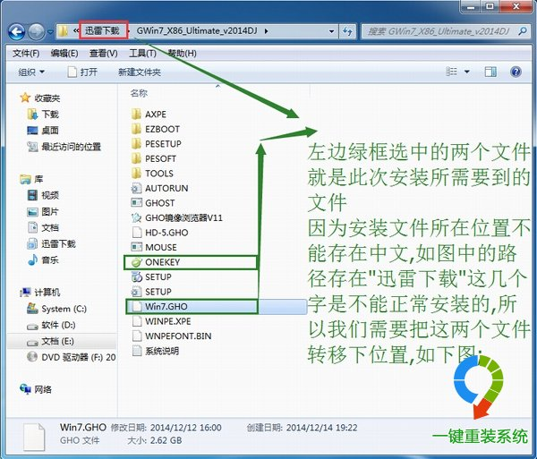

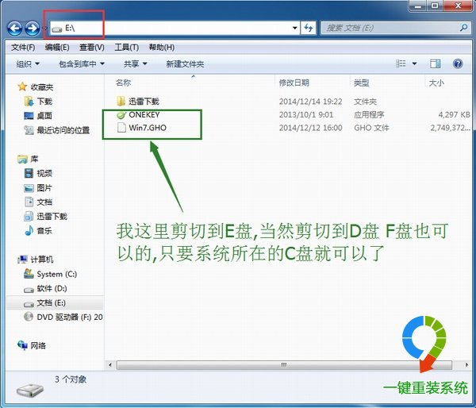

4.这里我们把这两个文件剪切到了E盘下，然后双击运行Ghost系统安装器"ONEKEY.EXE"这个文件，如下图:
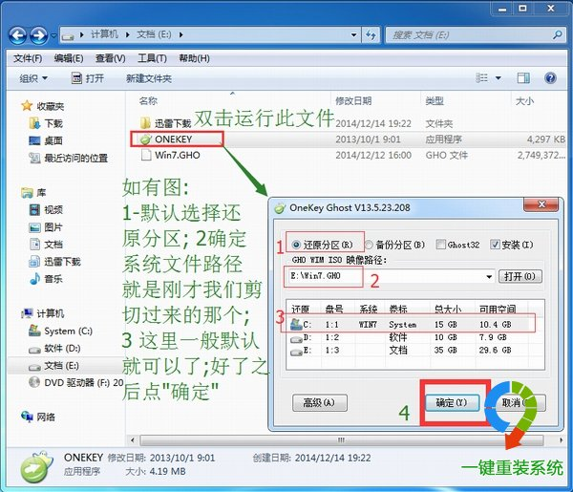

【这里要强调一下,如果在双击"ONEKEY.EXE"后出现的信息类似下图的，那么说明你的暂时不能直接用这个方法进行系统重装，只能使用2、光盘安装法或者 3、U盘启动PE环境安装法了】

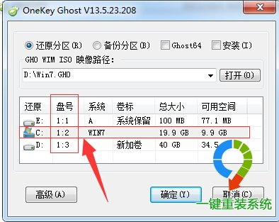
如出现以上情况请使用U盘启动来安装，具体请访问
http://www.925okey.com 下载925U盘启动制作工具制作U盘启动, 详情请看站内教程

5.确定之后会出现一下确认窗口,如下图:

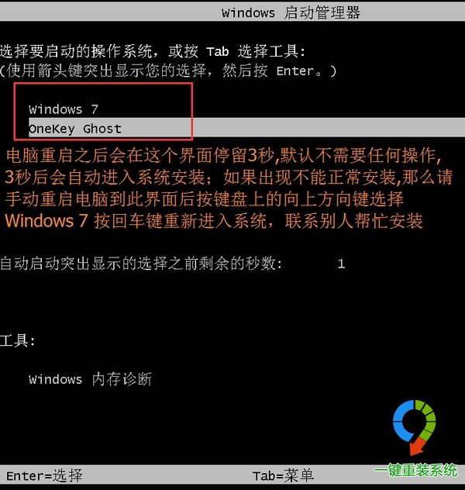

如出现下图,那么说明系统已经开始正常安装,在安装过程中,请不要对键盘鼠标进行任何操作,更不要关键或者切断主机电源以免造成安装失败.

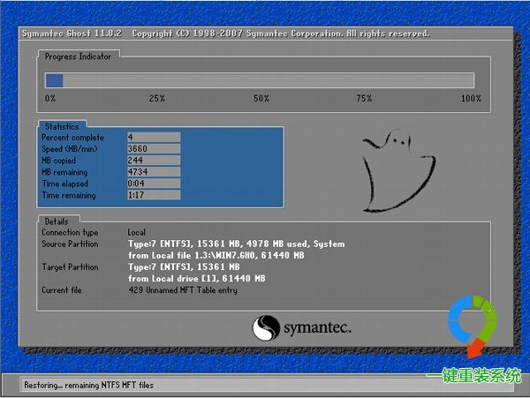

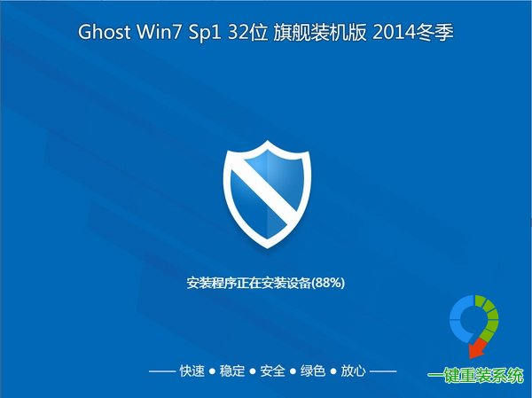

至此您仅需耐心等候几分钟，一个全新的系统就会成功安装到您的电脑上了， 这样一看来，是不是觉得其实重装系统很简单呢?
有没冲动马上给自己的电脑重装个系统在朋友家人面前装装大神?!赶紧吧,哈哈...不过提醒一句,在重装系统之前请记得备份好桌面上和C盘分区下的重要个人资料,因为重装系统后，C盘的数据以及桌面上的文件将会被删除。请谨慎!

更多系统安装教程请访问: http://www.925xitong.com

